2016年高职毕业生电子学籍自查通知

各系：
根据省教育厅要求，为确保学生电子学籍信息的准确性，请各系将此通知告知每一位2016年高职毕业生（含五年制），登陆中国高等教育学生信息网核对本人学籍状态及个人信息，务必亲自予以核对。否则，今后因学籍信息错误而引起的一切问题由学生个人负责。
中国高等教育学生信息网（也称学信网，网址：http://www.chsi.com.cn）是我国高等学校新生注册、在校生学年注册、毕业生学历证书电子注册及相关查询唯一网站。
一、查询办法
1、登陆中国高等教育学生信息网http://www.chsi.com.cn。点击“学籍查询”。
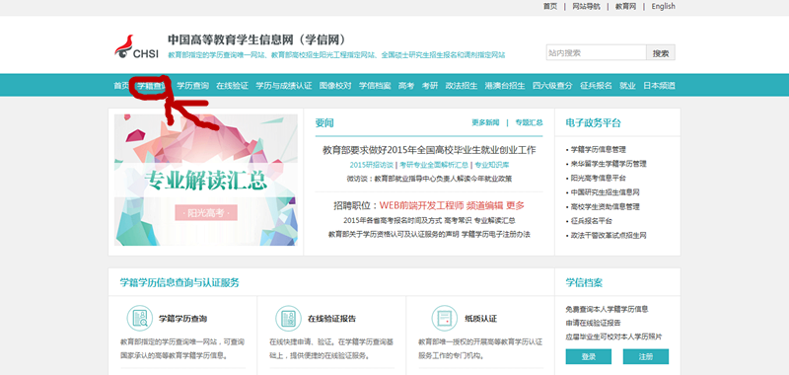
2、点击“学籍查询”后，进入如下页面
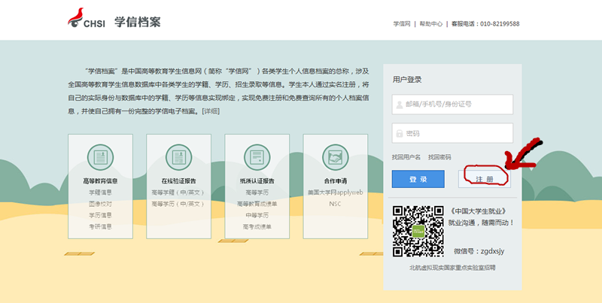
3、点击“注册”后，进入如下页面。（如已经注册过可直接登录进行查询）
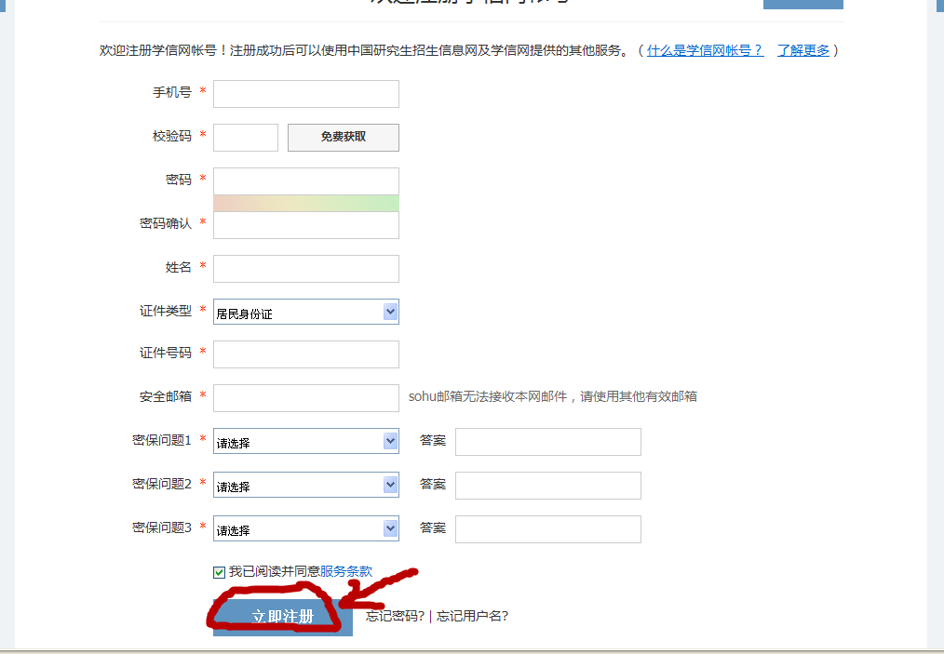
4、输入所有相关信息，点击“立即注册”。
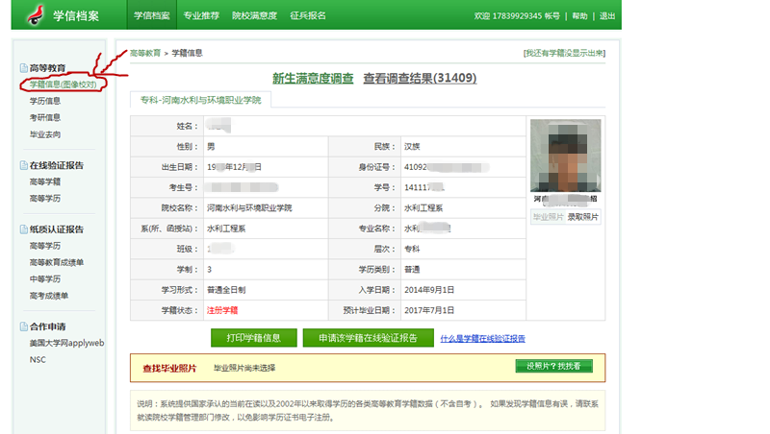
5、进入账号界面后点击“学籍信息（图像校对）”，请认真核对各项内容。

二、结果反馈
查询过程中若发现信息错误等现象，请学生于12月29日前和学生处联系，我们将对信息进行核对，并依据相关规定报省教育厅进行处理。若学生发现信息错误未及时上报，影响专升本报名及毕业证发放，后果由个人承担。

学生处
2015年12月21日

